Índice de Documentación - Production Code

────────────────────────────────────────────────────────────

Líneas: 219
Palabras: 617
Secciones: 35
Tiempo de lectura: ~2 minutos
Complejidad: Alta

Generado el 24 de November de 2025

📑 Índice de Contenido

- 1. 📚 Índice de Documentación - Production Code
- 1.1 🎯 Documentación Principal
- • Arquitectura y Mejoras
- 1.2 📋 Documentación por Fase
- • Phase 1: API Utils Consolidation
- • Phase 2: API Entry Points
- • Phase 3: Import Standardization
- • Phase 4: Config Manager
- • Phase 5: Directory Structure
- 1.3 🔧 Documentación Técnica
- • Estándares y Guías
- • Arquitectura Detallada
- 1.4 📖 Documentación de Usuario
- • Guías de Uso
- 1.5 🗂️ Documentación por Categoría
- • Mejoras y Refactoring
- • Arquitectura
- • Fases Completadas
- • Estándares
- 1.6 🚀 Guías de Inicio Rápido
- • Para Nuevos Desarrolladores
- • Para Refactoring
- • Para Contribuir
- 1.7 📊 Estado de Documentación
- • ✅ Completa y Actualizada
- • 🔄 En Progreso
- • ⏳ Pendiente
- 1.8 🔍 Búsqueda Rápida
- • ¿Cómo importar módulos?
- • ¿Cuál es la arquitectura?

📊 Resumen Ejecutivo
Este documento contiene las siguientes secciones principales:

- 1. 📚 Índice de Documentación - Production Code

Métricas Clave: Complejidad: Alta (Score: 70), Calidad: Necesita Mejora (Score: 35/100), Enlaces: 0, Tablas: 0, Bloques de código: 0

⚠️ Issues Detectados
- • Pocos enlaces (menos de 5)
- • Se menciona código pero no hay bloques de código

💡 Recomendaciones
- → Agregar más enlaces a recursos relacionados
- → Agregar ejemplos de código cuando se mencionen

Índice de Documentación - Production Code

📊 Resumen Visual
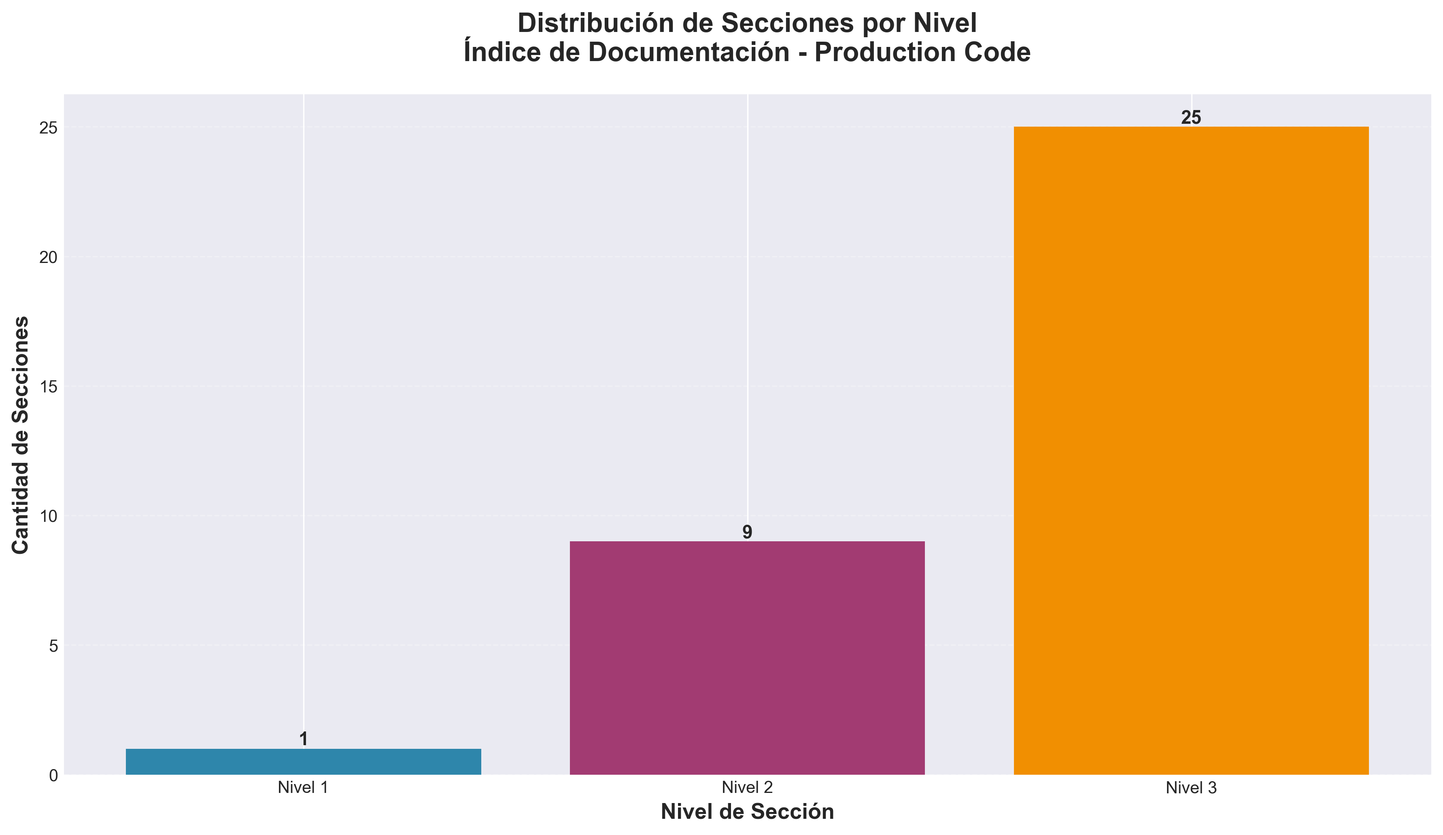

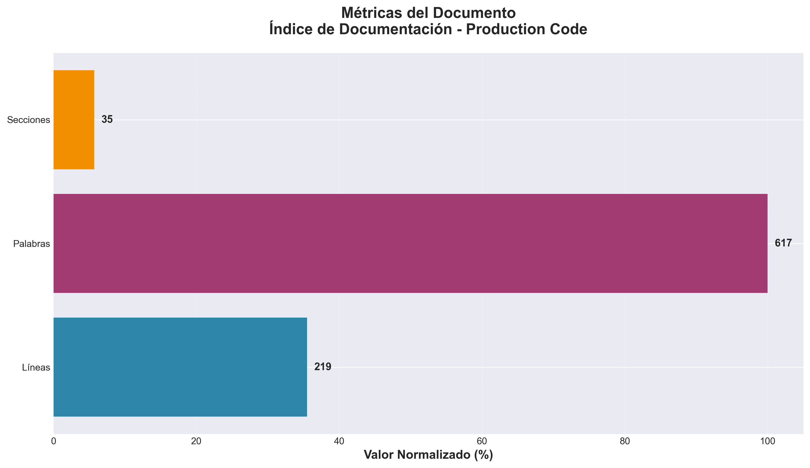

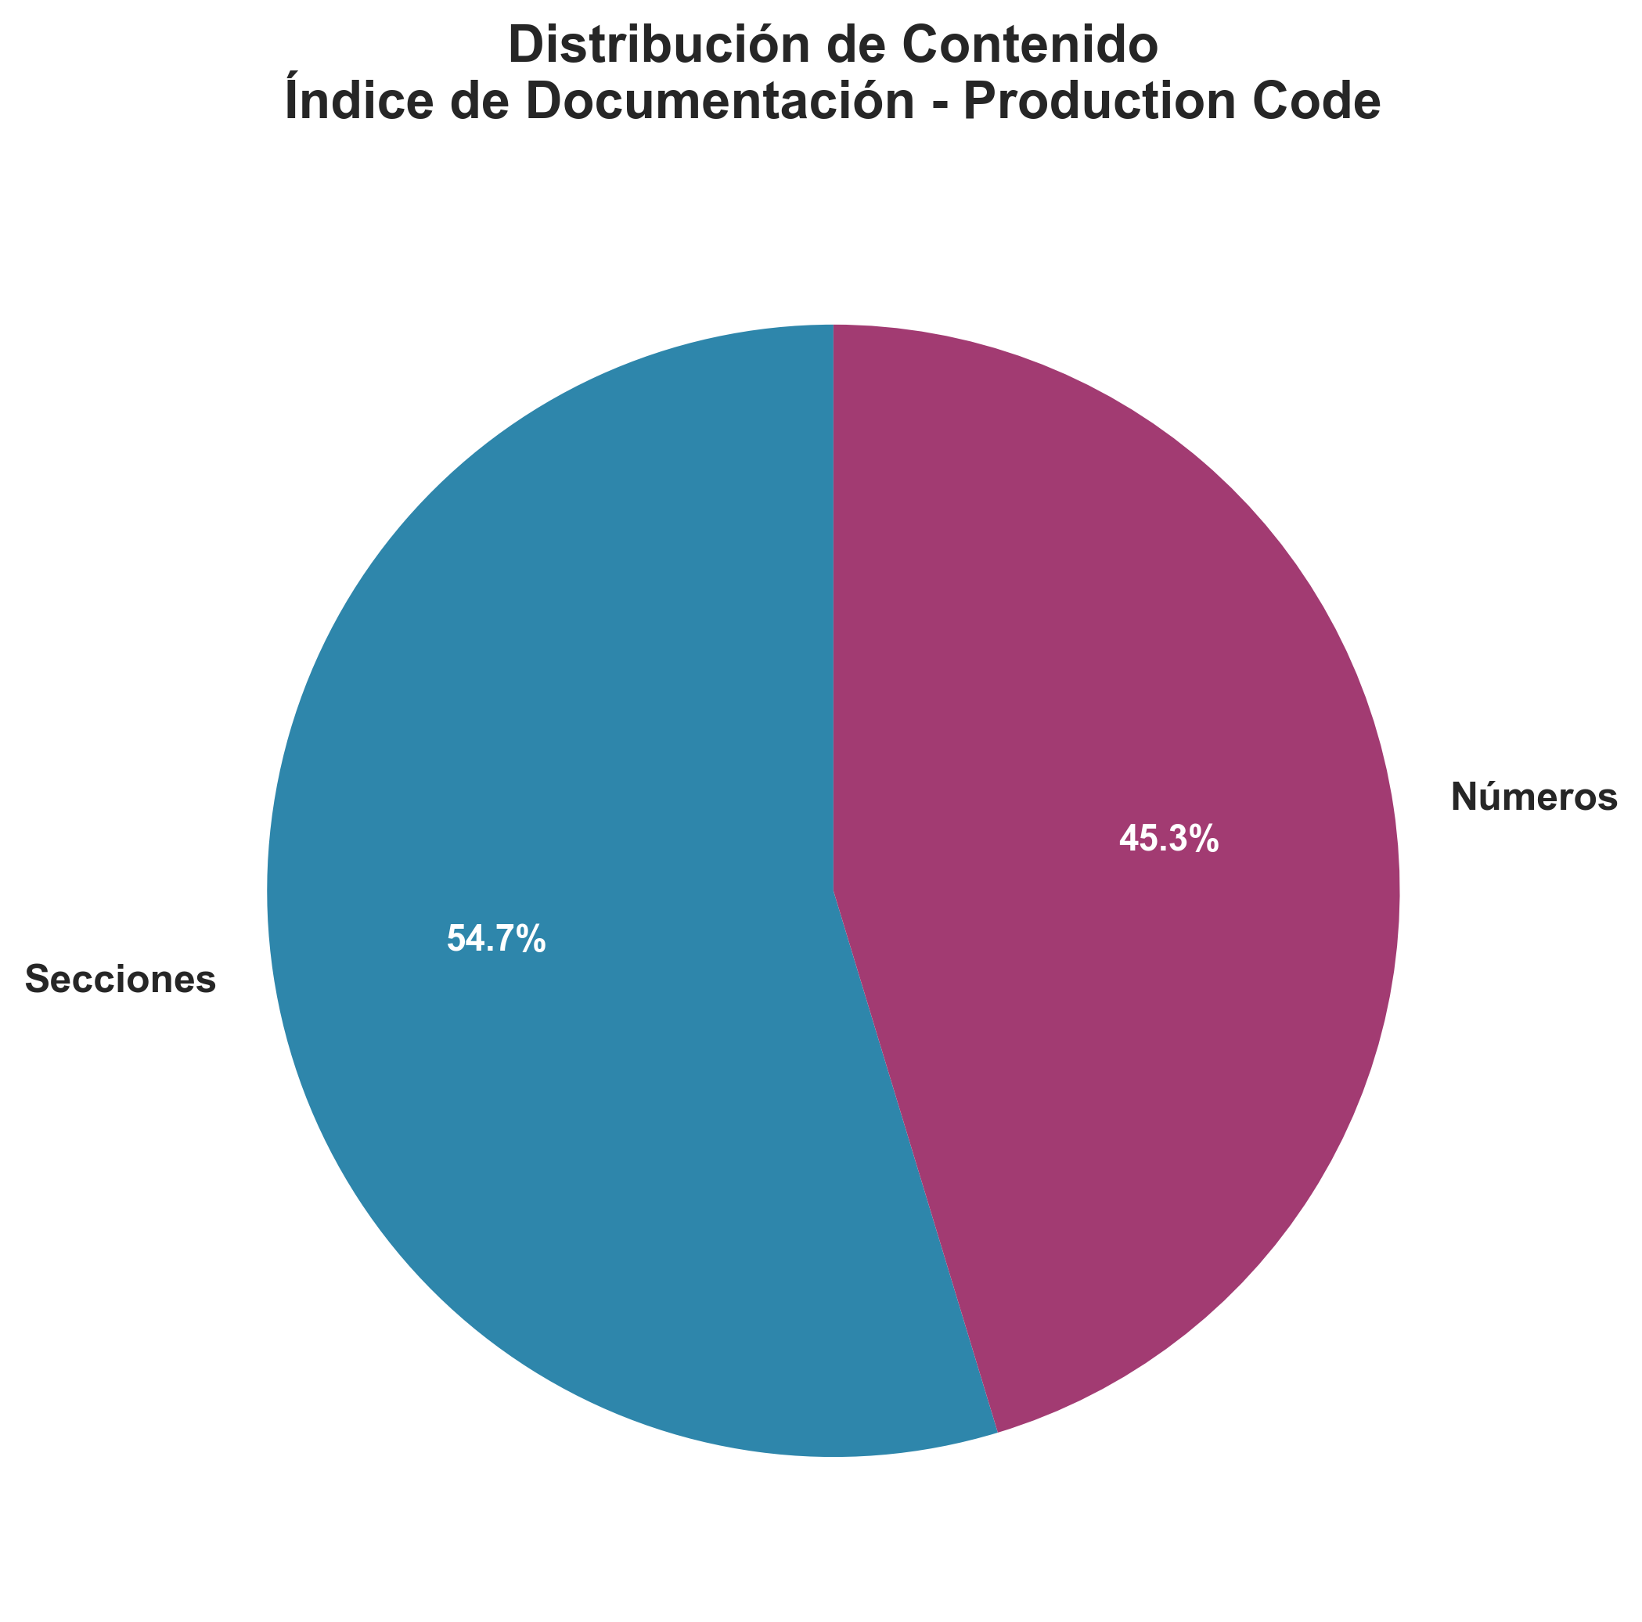

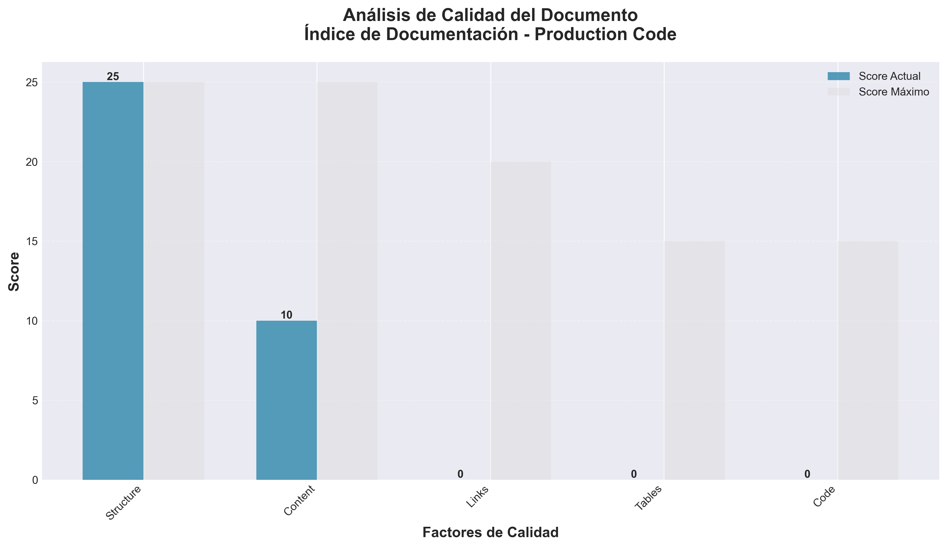

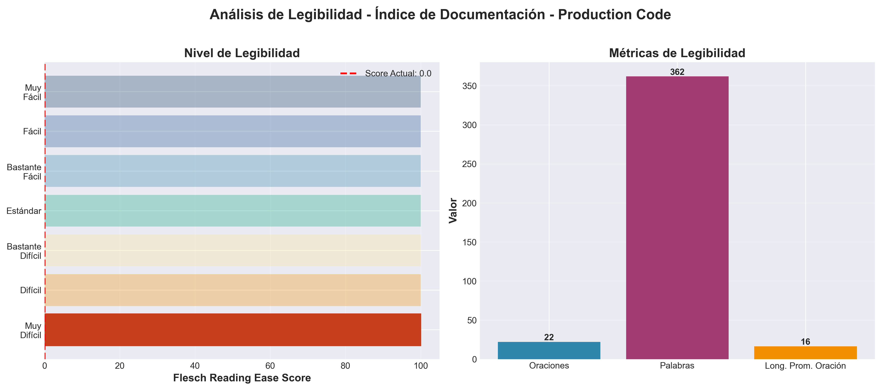

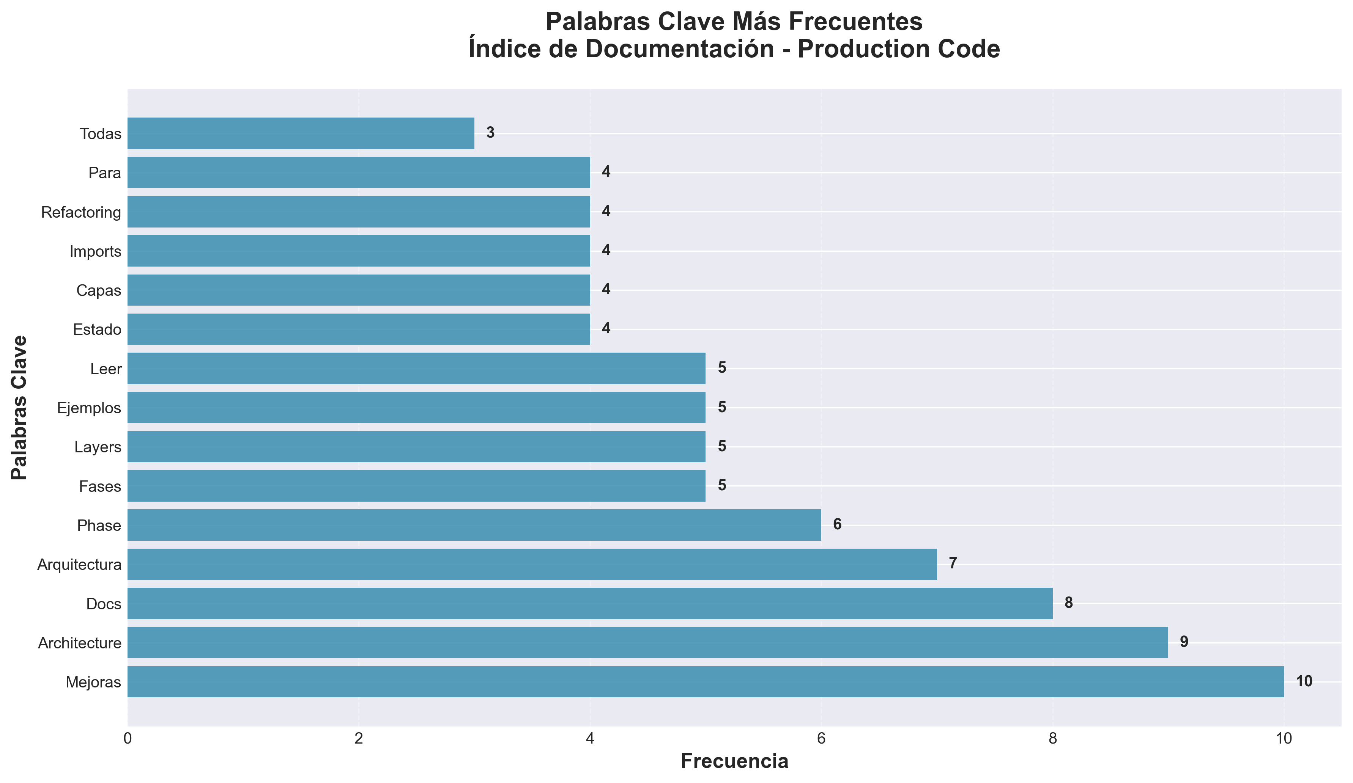

📄 Contenido del Documento

📚 Índice de Documentación - Production Code
Última actualización: 2025-01-27
---

🎯 Documentación Principal

Arquitectura y Mejoras
1. `RESUMEN_FINAL_MEJORAS.md` ⭐ - EMPEZAR AQUÍ
- Resumen ejecutivo de todas las mejoras
- Estado de todas las fases
- Métricas y logros
2. `MEJORAS_ARQUITECTURA_COMPLETAS.md`
- Resumen ejecutivo completo de mejoras arquitectónicas
- Detalles de todas las fases
- Estadísticas y beneficios
3. `ARCHITECTURE_IMPROVEMENTS.md`
- Plan detallado de mejoras arquitectónicas
- Tareas de implementación
- Estado de cada fase
4. `MEJORAS_ADICIONALES_RECOMENDADAS.md`
- Mejoras futuras sugeridas
- Roadmap de mejoras
- Priorización y métricas
5. `ARCHITECTURE.md`
- Arquitectura actual del sistema
- Estructura de capas
- Principios de diseño
---

📋 Documentación por Fase

Phase 1: API Utils Consolidation
- **`PHASE1_COMPLETE.md`**
- Consolidación de archivos `api_utils.py`
- Funciones consolidadas
- Guía de migración

Phase 2: API Entry Points
- **`PHASE2_COMPLETE.md`**
- Consolidación de puntos de entrada
- Estructura de rutas
- Guía de uso

Phase 3: Import Standardization
- **`PHASE3_COMPLETE.md`**
- Estandarización de imports
- Patrones establecidos
- Verificación

Phase 4: Config Manager
- **`PHASE4_COMPLETE.md`**
- Consolidación de ConfigManager
- Funcionalidad unificada
- Guía de migración

Phase 5: Directory Structure
- **`PHASE5_COMPLETE.md`**
- Alineación de estructura de directorios
- Resolución de conflictos
- Organización final
---

🔧 Documentación Técnica

Estándares y Guías
- **`IMPORT_STANDARDS.md`**
- Estándares de imports
- Patrones correctos vs incorrectos
- Reglas por capa
- **`REFACTORING_PLAN.md`**
- Plan original de refactoring
- Análisis detallado
- Tareas y checklist
- **`REFACTORING_QUICK_REFERENCE.md`**
- Referencia rápida de refactoring
- Cambios principales
- Comandos útiles

Arquitectura Detallada
- **`docs/architecture/layers.md`**
- Reglas detalladas de capas
- Dependencias permitidas
- Checklist para nuevos módulos
---

📖 Documentación de Usuario

Guías de Uso
- **`README.md`**
- Visión general del proyecto
- Instalación y uso básico
- Ejemplos rápidos
- **`docs/API_README.md`**
- Documentación de API
- Endpoints disponibles
- Ejemplos de uso
- **`docs/CHAT_README.md`**
- Sistema de chat
- Configuración
- Ejemplos
---

🗂️ Documentación por Categoría

Mejoras y Refactoring
- `MEJORAS_ARQUITECTURA_COMPLETAS.md`
- `ARCHITECTURE_IMPROVEMENTS.md`
- `MEJORAS_ADICIONALES_RECOMENDADAS.md`
- `REFACTORING_PLAN.md`
- `CLEANUP_SUMMARY.md`
- `CODE_CLEANUP_SUMMARY.md`

Arquitectura
- `ARCHITECTURE.md`
- `docs/architecture/layers.md`
- `ARCHITECTURE_IMPROVEMENTS_SUMMARY.md`

Fases Completadas
- `PHASE1_COMPLETE.md`
- `PHASE2_COMPLETE.md`
- `PHASE3_COMPLETE.md`
- `PHASE4_COMPLETE.md`
- `PHASE5_COMPLETE.md`

Estándares
- `IMPORT_STANDARDS.md`
- `REFACTORING_QUICK_REFERENCE.md`
---

🚀 Guías de Inicio Rápido

Para Nuevos Desarrolladores
1. Leer `README.md` - Visión general
2. Leer `ARCHITECTURE.md` - Arquitectura
3. Leer `IMPORT_STANDARDS.md` - Estándares de imports
4. Revisar `docs/architecture/layers.md` - Reglas de capas

Para Refactoring
1. Leer `RESUMEN_FINAL_MEJORAS.md` - Estado actual
2. Revisar `PHASE*_COMPLETE.md` - Detalles de cada fase
3. Consultar `MEJORAS_ADICIONALES_RECOMENDADAS.md` - Próximos pasos

Para Contribuir
1. Leer `IMPORT_STANDARDS.md` - Seguir estándares
2. Revisar `docs/architecture/layers.md` - Respetar capas
3. Consultar `MEJORAS_ADICIONALES_RECOMENDADAS.md` - Áreas de mejora
---

📊 Estado de Documentación

✅ Completa y Actualizada
- Resúmenes de mejoras
- Documentación de fases
- Estándares de imports
- Arquitectura general

🔄 En Progreso
- Ejemplos de código
- Guías de troubleshooting
- Documentación de API detallada

⏳ Pendiente
- Guías de onboarding
- Tutoriales paso a paso
- Documentación de deployment
---

🔍 Búsqueda Rápida

¿Cómo importar módulos?
→ Ver `IMPORT_STANDARDS.md`

¿Cuál es la arquitectura?
→ Ver `ARCHITECTURE.md` y `docs/architecture/layers.md`

¿Qué mejoras se han hecho?
→ Ver `RESUMEN_FINAL_MEJORAS.md`

¿Qué mejoras se pueden hacer?
→ Ver `MEJORAS_ADICIONALES_RECOMENDADAS.md`

¿Cómo usar la API?
→ Ver `docs/API_README.md`

¿Cómo funciona el sistema de rutas?
→ Ver `PHASE2_COMPLETE.md`
---

📝 Notas
- Todos los documentos están en formato Markdown
- Los documentos de fases incluyen ejemplos de código
- Los estándares incluyen comandos de verificación
- La documentación se actualiza con cada mejora importante
---
Última actualización: 2025-01-27
Versión: 2.0.0

